现代中文与外国语言主动融合实例——语码转换

语码是社会语言学家用以指称一种语言或语言的任意一种变体。语码是一种中性术语，不同于方言、标准语等术语多少带有一点感情色彩。

随着多语的普及，越来越多的中国人在日常会话中使用一些英语单词或英语表达进行交流。现在，中国出现了越来越多的双语或多语社区。许多外国人为了实现自己特定的交际目的，也会选择使用不同的语言品种进行交际。在大学校园里，大多数大学生会说两种或两种以上的语言，包括英语。在他们的汉语交流中，为了达到更好的效果，他们经常会插入英语。比如，明天我有个pre 要做、我有个assignment 要due，deadline 是今晚……从语言学的角度来说，这种在同一次对话交谈中使用两种或者更多语言或语言变体的现象，也即说话时一种语言夹杂着另一种语言的现象，被称为语码转换。

语码转换者在使用语码的过程中无论是顺应语言现实、社会习俗还是他们的心理动机，都是为了实现自己的交际目的。语码转换是交际中传达信息、表达交际者意图的最佳选择之一，也是一种跨文化交际能力。

从语用学的角度来看，语码转换有多种功能。

1. 方便快捷

由于汉语和英语属于不同的语言系统，有时人们在两种语言中找不到完全相同的单词。同一个词可能有多个意思，这些意思的多样化会导致会话中的偏差。所以谈话的双方可能不理解对方。有时，某一个英语单词或句子无法用汉语准确翻译，所以通常用语码转换，直接用英语表达原单词或句子的意思。因此，语码转换是为了方便填补英汉之间的词汇空缺，以表达语言的原意。

（比如我们习惯用pre、ddl来代替汇报展示、截止时间，游戏里的“禁选”也常常被我们直接说成“ban”。）

此外，语码转换在与计算机相关的讨论中尤为常见，如word，ppt，excel等。

1. 情感表达

由于语言、生活、文化等环境不同，人们之间必然存在一定的社会距离。此时通过转换语码来表达我们的情绪，既能表现出说话人对说话人的礼貌和尊重，又能为谈话扫清语言障碍。比如爱人之间互称“daring”，以及中文并不流利的外国友人参加中国节目时常常会在开头用中文来向观众问好。

1. 帮助教学

当我们刚开始学习一门外语时，有些教师师采用的双语教学模式也是一种语码转换。有研究表明，频繁的语码转换有助于初学者、尤其是年幼的初学者集中注意力，且更能帮助学生充分理解教学内容。虽然不进行语码转换、沉浸式的语言教学能让学生最大限度地接受语言输入，但不少研究表明，在保证学生有大量目的语输入的前提下，教师适时适量地使用母语，进行必要的具有教学功能的语码转换如阐释、翻译、强调等，能够减少学生的紧张情绪，提高对目的语的输入和吸收。

1. 获得互动交际权势

在会话中，对于交际双方来说存在着两种社会情景权势：地位权势和互动交际权势。其中地位权势在权势的协商过程中总会表现出来，难以忽略。但说话人可以通过不断的语码转换将交际双方的语码结合起来，从而打破这种权势关系、使双方在对话中更加平等。

当然，除了这些非常自然地应用于我们的生活中的语码转换，也有一些网友对不同语言强行融合达成的语码转换。比如今年五月底流行了一把的“中英日三国语言混读乱说”。这样的语码转换有时会形成一些喜剧效果。

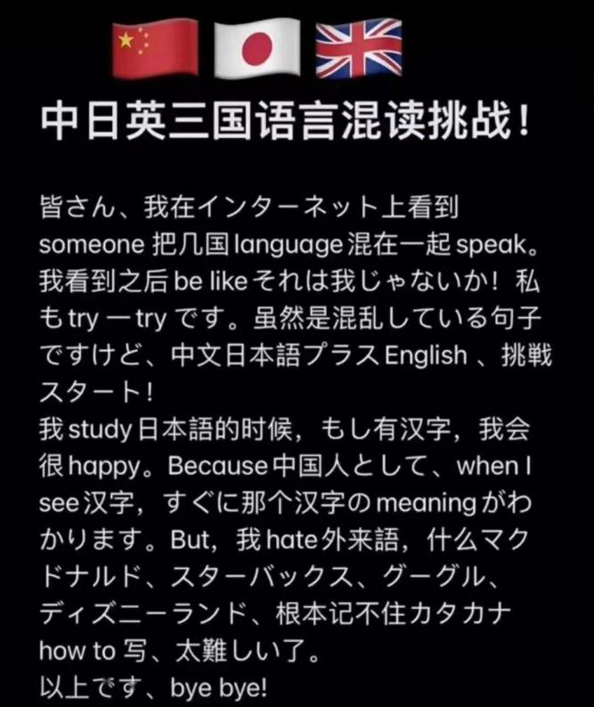

翻译：

大家，我在网上看到有人把几国语言混在一起说。我看到之后就像（感觉）那不是我嘛！我也试一试。虽然是打乱的句子，但是中文日文加英文，挑战开始！

我学日语的时候，有时有汉字，我会很开心。因为作为中国人，当我看到汉字的时候，马上就会知道那个汉字的意思。但是，我讨厌外语，什么麦当劳、星巴克、谷歌、迪士尼乐园，根本记不住片假名怎么写，太难了。

就这样，拜拜！

参考文献：

1. 张运杰.浅谈中英语码转换的社会语用功能[J].今古文创,2022(45):126-128.DOI:10.20024/j.cnki.CN42-1911/I.2022.45.040.
2. 高军,戴炜华.语言教学中的语码转换研究和实验分析[J].外语教学,2007(01):51-55.DOI:10.16362/j.cnki.cn61-1023/h.2007.01.018.
3. 刘正光.语码转换的语用学研究[J].外语教学,2000(04):30-35.
4. 李少虹. (2009). 语码转换概述. 和田师范专科学校学报：汉文综合版(2), 2.